附件

食品安全员培训须知
一、报名地点：成都大学继续教育学院（成都大学第九教学楼九D栋9S407室）
二、报名需要提供材料：身份证复印件一张，免冠照片二张（一寸或二寸）
三、培训费400元（支付宝、微信、POS）
四、现场报名交费后，需进行网上预报名（也可先自行网上报名），流程如下
网上报名及网上在线学习网址：http://jxjy2.cdu.edu.cn/
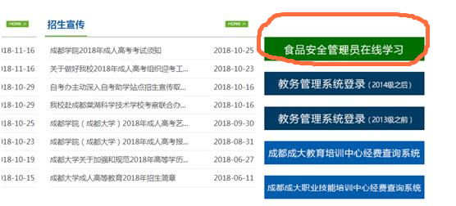
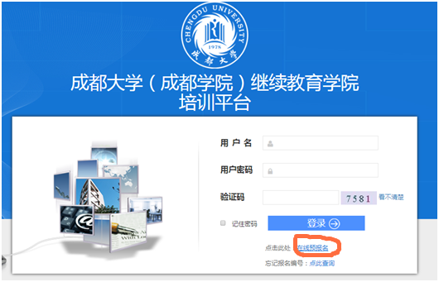
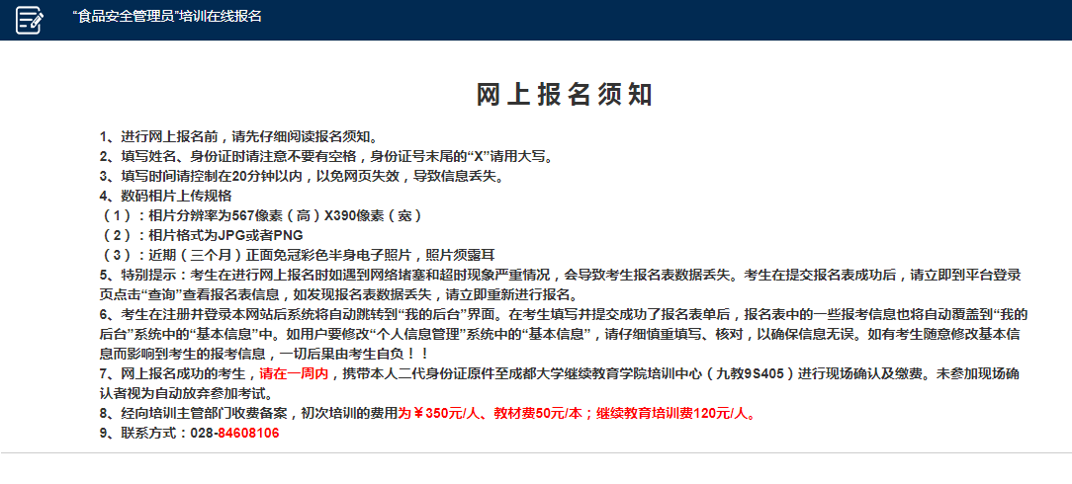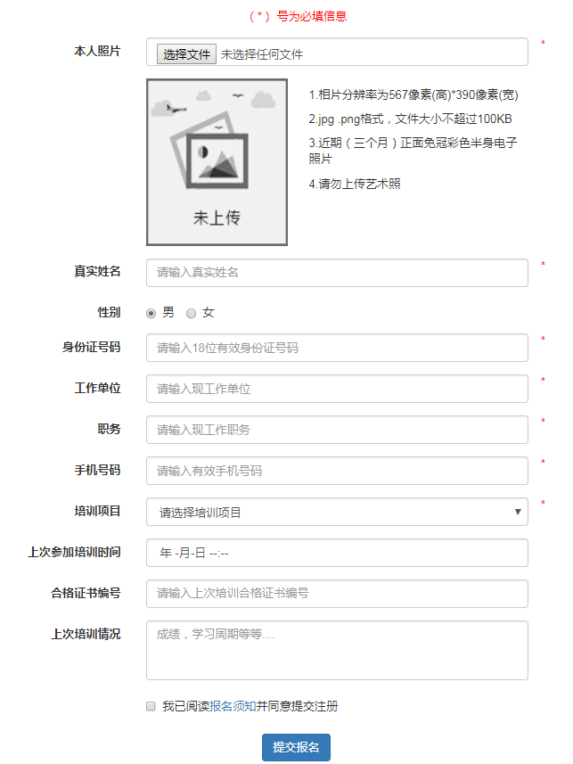
五、预报名成功后记住用户名（如：201600XXX），并通过QQ通知管理员进行注册激活。
六、重新登录进入食品安全管理员在线学习：用户名即为预报名生成的编号，密码为身份证后六位，如果忘记用户名可点击最下面：“忘记报名编号：点此查询”。
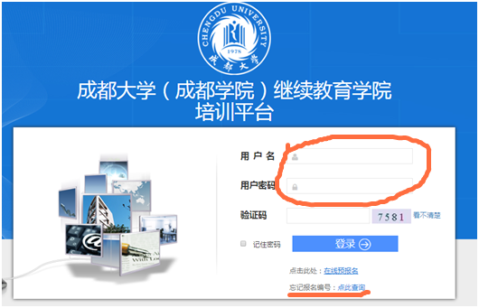
七、在线学习完所有课程后方可进行在线考试，每位学员有三次考试机会。
考试合格后通过QQ群通知管理员确认，15天最迟30天后可到现场报名处领取证书。
八、请各位学员认真阅读培训须知，网上报名及在线学习尽量使用IE类浏览器（建议使用IE9以上或谷歌浏览器效果最佳），下载安装最新的Flash插件。如有在线学习卡顿或不能播放，请退出其他应用，选择在网络条件较好的时段或地方再试。
网站直达：http://202.115.80.206:8080/training/login/login/index.control

食品安全员培训联系方式：
QQ群：744798115，请修改群名片为“用户名+实名”（用户名为网上预报名时自动生成，如201600XXX）。
电话：84608106

